Tajine au poulet
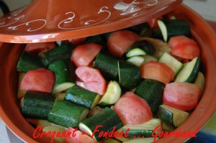 Pour 6 Croquant-Gourmands :
- 6 hauts de cuisses de poulet
- 700 g de courgettes
- 600 g de pommes de terre
- 500 g de carottes
- 3 tomates
- 2 oignons
- cumin
- huile d'olive
- 150 g d'eau
- 2 cubes de bouillon de volaille
- sel & poivre du moulin
Peler et émincer les oignons.
Peler et couper les courgettes, les pommes de terre et les carottes en tronçons.
Peler les tomates et les couper en quatre.
Chauffer l'eau et y faire dissoudre les cubes de bouillon.
Faire revenir les morceaux de poulet dans un peu d'huile pour les faire dorer.
Les retirer et faire rissoler légèrement les oignons. Les déposer dans le plat à tajine et commencer à chauffer.
Faire revenir successivement les pommes de terre et les carottes, et les déposer sur les oignons.
Disposer les morceaux de poulet.
Faire revenir les courgettes et les ajouter dans le plat.
Ajouter enfin les quartiers de tomates.
Verser le bouillon, saupoudrer de cumin et d'un peu de sel et de poivre.
Laisser cuire environ 1 heure à partir du frémissement, en laissant le plat bien couvert.

